Η Μεγάλη Εβδομάδα, η πιο «μεγάλη» εβδομάδα του χρόνου
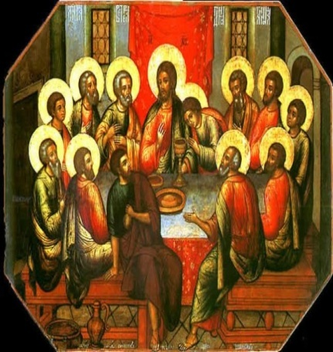
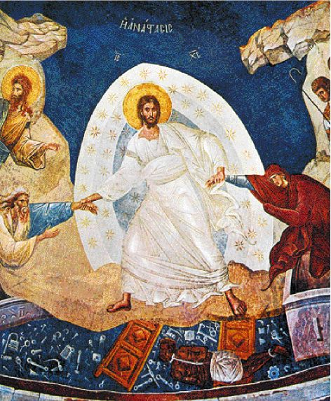
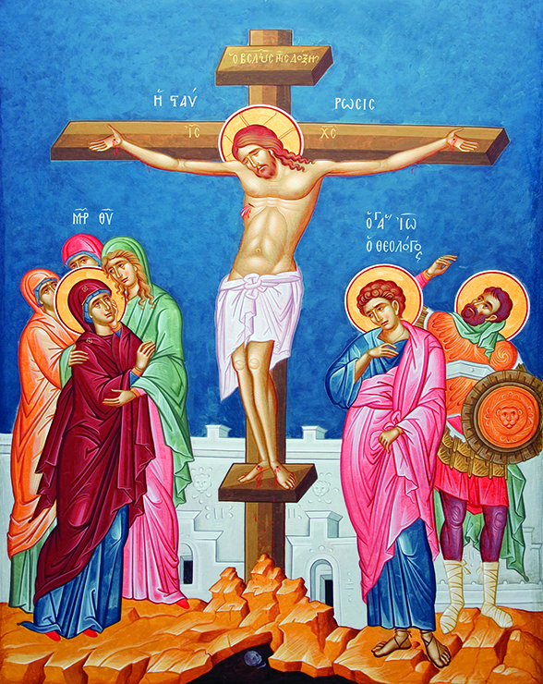
Στον πίνακα που ακολουθεί αναγράφονται όλες οι μέρες της Μεγάλης Εβδομάδας, μαζί με την Κυριακή των Βαΐων, όπου αναφέρεται και το γεγονός της ημέρας. Αφού παρακολουθήσεις τα video και ανατρέξεις στις ιστοσελίδες που αναφέραμε, να γράψεις με λίγα λόγια ποια είναι τα γεγονότα που θυμάσαι για την κάθε μέρα, για να συμπληρώσεις όλα τα γεγονότα που τιμούμε και γιορτάζουμε την Αγία Εβδομάδα.
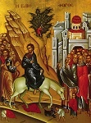
Μέρα Μεγάλης Εβδομάδας
Κυριακή των Βαΐων
Την ημέρα αυτή θυμόμαστε την είσοδο στα Ιεροσόλυμα και τη θερμή υποδοχή του Ιησού από τον λαό. Είχαν μόλις ακούσει ότι ανέστησε τον Λάζαρο και τον υποδέχτηκαν σαν βασιλιά ψάλλοντας «Ωσαννά ευλογημένος ο ερχόμενος εν ονόματι Κυρίου» δηλαδή, «Δόξα στον Θεό και ευλογημένος ο Μεσσίας που έρχεται από τον Θεό».

Μεγάλη Δευτέρα

Μεγάλη Τρίτη

Μεγάλη Τετάρτη

Μεγάλη Πέμπτη

Μεγάλη Παρασκευή

Μεγάλο Σάββατο

Πάσχα

